数学与信息工程学院爱心雨伞

策

划

书

主办方：数学与信息工程学院青年志愿者协会
承办方：数学与信息工程学院青年志愿者协会媒体中心

目 录
一、活动名称：………………………………………………………………………2
二、活动主题：………………………………………………………………………2
三、活动意义：………………………………………………………………………2
四、组织机构：………………………………………………………………………3
五、活动对象：………………………………………………………………………3
六、活动时间：………………………………………………………………………3
七、活动地点：………………………………………………………………………3
八、活动规则：………………………………………………………………………3
九、活动流程：………………………………………………………………………3
十、附录： ………………………………………………………………………5
附录一：爱心雨伞制度及管理条例……………………………………………5
附录二：经费预算表……………………………………………………………7
附录三；爱心雨伞登记表………………………………………………………8
附录四：每周工作人员安排表…………………………………………………9
附录五：雨伞情况反馈表 ……………………………………………………10
附录六：爱心雨伞宣传单 ……………………………………………………11
附录七：爱心雨伞坐点安排表 ………………………………………………12

前 言
天气多变，下雨十分突然，这给全校师生带来了极大的不便。如：当好学的同学们经过在图书馆或者教学楼一天的勤奋学习，想回宿舍时；当老师忙完了一天的工作，想回家时……往往会发现室外下着雨，这时毫无准备的同学、老师总是很无奈，因为没伞而打乱了自己整天的工作和学习计划，同时一整天的好心情也被这突如其来的雨给破坏了。
为了让全校师生不用为这雨而苦恼，也不再饱受雨天无伞的困扰，数信学院院青协特举办“爱心雨伞”诚信活动。通过此次活动，方便广大的师生，传递生活中的点滴温暖，让诚信在每个人的指间传递，让这份雨中的大爱传递在校园的每一个角落。

- 活动名称

数学与信息工程学院 “爱心雨伞”活动

二、活动主题

“带走温暖，送回诚信，留下文明”

三、活动意义
由于突变的天气，往往会给很多不常带伞的同学或老师带来很大的不便，为此，院青协愿为大家撑起一把爱心雨伞，为大家减少一份寒冷，增添一丝温暖，让一把小小的伞载满爱与信任传递在校园的每一个角落，希望我们的爱心雨伞能延续大家的好心情。
诚信，是一切道德的基本根源和本质，它不仅是一个人的美德和品质，而且是一种社会的道德原则和规范，不仅是一种内在的精神和价值，而且是一种外在的荣誉和资源。无论在什么时代，诚信都会是我们的立足之本，“爱心雨伞”这个活动能否顺利持久的进行下去，在于我们每一个人对诚信的坚守，这也是我们人生必修课的一个重要课程，让我们一起携手共建诚信数信!

- 组织机构
主办单位：台州学院数信学院青年志愿者协会
承办单位：台州学院数学与信息工程学院青年志愿者协会媒体中心

五、活动对象
台州学院临海校区全体师生

六、活动时间
2017年3月上旬开始

七、活动地点
捐赠地点：广文超市门口
雨伞存放地点：五号教学楼
二号教学楼

八、活动流程
（一） 活动准备阶段：
- 选好教学楼放置雨伞的具体位置，并与相关人员联系；完成场地的申请；
- 制作好爱心雨伞的专属Logo、需要粘贴的温馨提示以及雨伞放置点的标语；
- 准备好放置爱心雨伞的工具，将爱心伞进行Logo的粘贴、登记、编号准备上架；
- 宣传海报以及活动宣传单的制作，定制宣传横幅，并尽可能的在校广播台、院青协微信公众号以及QQ空间发布有关“爱心雨伞”的消息，在校园内造成广泛的前期影响；
- 制定好完整且具有人性化的规章制度及管理方法(详见附录一）。
- 活动开展阶段：
- 相关工作人员为“爱心雨伞”诚信签名活动准备场地布置，摆放横幅和宣传海报，进行“爱心雨伞”的诚信宣传；
- 签名活动正式开始，由相关负责人向同学们介绍此次活动，以及相应的雨伞借还规定和相关的管理条例，鼓励大家在横幅上签字，分发印制赞助商Logo、爱心雨伞专属Logo以及雨伞管理条列的宣传单；
- 签名活动结束后，工作人员将签完名的横幅挂与学校主干道两侧，并将雨伞置于放置点，并在放置雨伞醒目处贴上雨伞借还规则，并放置笔和借还登记表以便大家登记。
- 在广文超市门口进行爱心雨伞捐赠活动。
（三） 活动后期：
- 媒体中心做好后续的报道工作，及时进行青协微信公众号的新闻更新，要跟进“爱心雨伞”的后续发展；
- 每周安排相应的工作人员进行雨伞的统计工作，并进行清洁维护确保“爱心雨伞”Logo的清晰与明了，如果发现登记表上有未及时归还的情况，应立刻联系同学提醒其还伞。（注意：提醒同学还伞时应做到言辞温暖委婉，要有基本的素养与应有的礼貌）

九、附录：
附录一：“爱心雨伞”制度及管理条例
爱心雨伞使用温馨提示

广大的爱心雨伞使用者：
你们好！
为了让爱心与信任在校园传递，让更多的人享受到爱心雨伞的温暖，请您在使用时注意：
- 每人每次只能限借一把爱心雨伞；
- 在您取放时请轻拿轻放，不要损坏；
- 在您使用过程中请爱惜雨伞，要是损坏了能够修补请自行修补，如若不能修补而且影响使用，请您联系我们的工作人员，我们的工作人员会让您进行相应的赔偿；
- 请您使用完毕之后，及时归还，让其他人也有机会使用；
爱心雨伞在您最重要的时候，为您遮风挡雨，给您温暖，希望您积极配合，按要求使用，用您的双手传递我们的爱心！

Ps：第一期活动我们为大家提供8把爱心雨伞。如果在您十分需要我们的爱心雨伞却没有剩余的时候，您可以拨打我们的负责人电话，在我们条件允许的情况下，我们会派志愿者为您送去雨伞，若我们实在帮不到您，只能对此深表遗憾，也希望您能对我们表示理解与信任，相信未来我们会做的更好！

数学与信息工程学院 青年志愿者协会

“爱心雨伞”管理细则

- 爱心雨伞只对师生进行借用，不可用于售出；
- 我们将对爱心雨伞进行编号（数信学院院青协爱心雨伞1~数信学院院青协爱心雨伞15），您每次限借一把；
- 在放置点设立意见本《我想对爱心雨伞说···》，搜集广大师生的建议和意见以及为大家带来的感动；
- 将《爱心雨伞使用温馨提示》粘贴于墙上，提示大家规范使用；
- 每周对爱心雨伞进行清点，查看Logo是否清晰，是否需要进行清洁等等；
- 您从放置点取走“爱心雨伞”的那一刻起，肩上就担负起了保护她并及时归还的责任；
- 每把爱心雨伞都有相应的编号，借伞时，您应当自觉填写登记表，尽量将信息填写完整，填完后方可使用相应的雨伞；
- 借伞后为了避免给您带来不必要的麻烦，希望您务必在当周的星期日下午18：00之前将伞归还到原位，以方便我们的工作人员进行该周的统计与核查；
- 您若在使用过程不小心将雨伞损坏或丢失，希望您能主动联系我们的工作人员自觉进行相应的赔偿；
- 若您在使用之前发现伞有损坏，请您立即联系我们的工作人员，我们会十分感谢您的配合；

附录二：经费预算表
经费预算表
所需物资 | 单价 | 数量 | 总价（元）
海报纸 | 3.5 | 1 | 3.5
桶 | 15.8 | 1 | 15.8
数字编号 | 28 | 1 | 18
宣传单打印费 | 0.2 | 134 | 26.8
提示标语打印费 | 3 | 1 | 3
总计（元） | 67.1

附录三：爱心雨伞登记表
爱心雨伞登记表
序号 | 姓名 | 联系方式 | 雨伞编号 | 借伞日期 | 归还日期 | 雨伞情况
1
2
3
4
5
6
7
8
9
10
11
12
13
14
15
16
17
18
19
附录四：每周工作人员安排
工作人员安排表
 | 负责人员 |  | 清点人员 |  |  | 雨伞情况
 | 姓名 | 联系方式 | 时间 | 姓名 | 联系方式 | 总数 | 现存
第3周 |  |  | 周一
第3周 |  |  | 周二
第3周 |  |  | 周三
第3周 |  |  | 周四
第3周 |  |  | 周五
第4周 |  |  | 周一
第4周 |  |  | 周二
第4周 |  |  | 周三
第4周 |  |  | 周四
第4周 |  |  | 周五
第5周 |  |  | 周一
第5周 |  |  | 周二
第5周 |  |  | 周三
第5周 |  |  | 周四
第5周 |  |  | 周五
第6周 |  |  | 周一
第6周 |  |  | 周二
第6周 |  |  | 周三
第6周 |  |  | 周四
第6周 |  |  | 周五
第7周 |  |  | 周一
第7周 |  |  | 周二
第7周 |  |  | 周三
第7周 |  |  | 周四
附录五：雨伞情况反馈表
雨伞情况反馈表
周次
雨伞借出
雨伞归还
雨伞损坏
雨伞丢失
签字 | 清点人员
签字 | 负责人

附录六：爱心雨伞宣传单
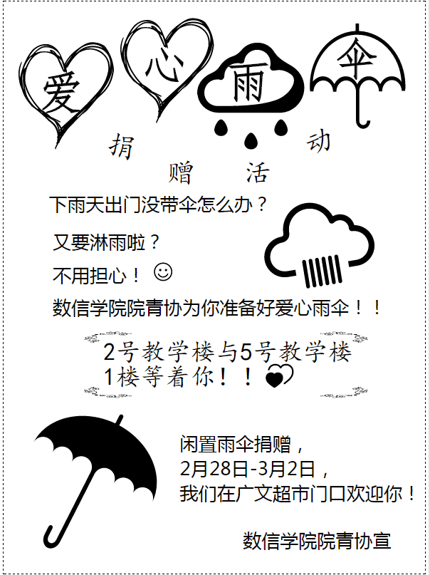

附录七：爱心雨伞坐点安排表
爱心雨伞捐赠活动坐点表（2.28-3.2）

时间 | 11:20-12:30 | 16:40-17:30
2.28  （星期二） | 蔡子红（652752）  金一丹（682716） | 王佳明（663052）  童洁（683057）
3.1  （星期三） | 蔡子红（652752）  范瑶瑜（662521） | 关阳（673740）  张子豪（663265）
3.2  （星期四） | 王佳明（663052）  吴少昆（664026） | 姜永虹（662320）  金璐怡（652506）

